1ère ST2S – Chapitre VIII – Systèmes de deux équations linéaires à deux inconnues

I- Système linéaire de deux équations linéaires à deux inconnues

Un système linéaire de deux équations à deux inconnues se présente sous la forme
(S) où a, b, c, a’, b’, c’ sont des nombres réels fixés.
Un couple (x₀,y₀) sera solution du système si les deux inégalités ax₀ + by₀ = c et a’x₀ + b’y₀ = c’ sont vraies.

Nous allons voir qu’un tel système peut admettre :
- Un seul couple de solutions
- Aucune solution
- Toute une famille de couples solutions

Exemple :
(S₀) est un système de deux équations à deux inconnues.
Les couples (2 ;−1) et (−2 ;11) sont-ils solutions de ce système ?

Les solutions de tels systèmes sont des couples (x,y) tels que, si on remplace x et y par leurs valeurs dans les deux équations, les deux égalités soient vraies.

II- Nombre de solutions d’un système linéaire de deux équations à deux inconnues.

Un système linéaire (S) peut être représenté, dans un repère, par deux droites, l’une d’équation ax + by = c, l’autre d’équation a’x + b’y = c’
- Si ces deux droites se coupent en un point, le système admet une solution : le couple de coordonnées de ce point. (Exemple 1)
- Si ces deux droites sont strictement parallèles, le système n’a pas de solution (Exemple 2)
- Si ces deux droites sont confondues, tous les couples de coordonnées de tous les points de la droite sont solution (Exemple 3)
Pour construire les deux droites, on peut par exemple transformer les deux équations du système en équations réduites de la forme y = ax + b

Exemple 1 : (S₁)  (S₁) ⇔  (S₁) ⇔  (d) et (d’) sont sécantes.  Il y a donc un couple (x,y) solution.  On a y = − 2x + 1 = x − 2  Donc − 2x + 1 = x − 2 ⇔ − 3x = − 3 ⇔  = − 2 × 1 + 1 =  S = { ( 1 ; − 1 )} | 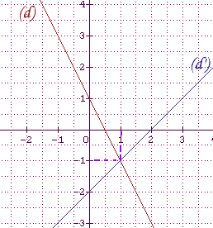  Graphique : (d) d’équation y = − 2x + 1  et (d’) d’équation y = x − 2  se coupent au point de coordonnées ( 1 ; − 1 ).  Le couple ( 1 ; − 1 ) est solution du système.

Exemple 2 : (S₂)  (S₂) ⇔  (S₂) ⇔  (d) et (d’) sont strictement parallèles.  (elles ont même coefficient directeur mais des ordonnées à l’origine différentes)  Donc le système n’a pas de solution.  S = ∅ | 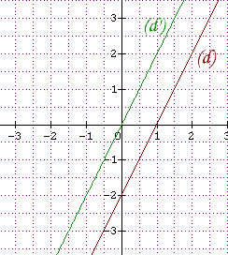  Graphique : (d) d’équation y = 2x − 2  et (d’) d’équation y = 2x

Exemple 3 : (S₃)  (S₃) ⇔  (S₃) ⇔  (d) et (d’) sont confondues.  Donc le système a une infinité de solutions, qui sont, pour chacune, les coordonnées d’un point de la droite (d) ou (d’).  S = { (x ;y ) tels que y = x − 1}  (L’ensemble des solutions est l’ensemble des couples (x,y) tels que y = x − 1 ) | 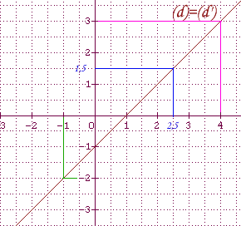  Graphique : (d) et (d’) ont pour équation y = x + 1
Exemples de couples-solutions : (4 ;3) (2,5 ; 1,5) ( − 1 ; − 2 ) ( − 10 ; − 11 ) etc …

III- Calcul du déterminant d’un système pour savoir s’il admet une solution unique.
Soit (S) un système linéaire. (S)
On calcule le déterminant = ab’ − ba’

- Si ce déterminant est différent de 0,
les coefficients a, b et a’, b’ ne sont pas proportionnels
Donc les droites ne sont pas parallèles
Donc le système admet un unique couple (x,y) solution

- Si ce déterminant vaut 0,
alors les coefficients a,b et a’, b’ sont proportionnels
Donc les droites sont soit strictement parallèles, soit confondues

Confondues si a, b, c et a’, b’, c’ sont proportionnels
Strictement parallèles dans le cas contraire.

(Pour savoir si a, b, c et a’, b’, c’ sont proportionnels, on peut voir si les rapports ; et sont égaux
Ou encore calculer le déterminant et voir s’il vaut 0)
Exemple 1 : (S₁) = 2 × 2 − ( − 2 ) × 1 = 6 6 ≠ 0
Le système admet un seul couple solution

Exemple 2 : (S₂) = 4 × 2 − ( − 4 ) × ( − 2 ) = 0
Le système admet soit une infinité de solutions, soit aucune
On calcule = 4 × 0 − ( − 4 ) × ( − 4 ) = − 16 − 16 ≠ 0
Le système n’admet aucune solution

Exemple 3 : (S₃) On a = = −
Les coefficients sont proportionnels dans les deux équations. Donc le système admet une infinité de solutions.

IV – Résolution d’un système de deux équations à deux inconnues par substitution. (méthode exigible dans le programme) (à faire une fois qu’on sait que le système n’admet qu’un seul couple solution)

Résolvons (S) = 3 × 4 − ( − 1 )× 1 = 13 13 ≠ 0
(S) admet donc un seul couple solution.

(S) ⇔
(S) ⇔ On calcule x en gardant intacte l’autre équation
(S) ⇔
(S) ⇔ Une fois x calculé, on le remplace par sa valeur dans l’autre équation.
(S) ⇔ S = { (2 ;−1)}

V – Résolution d’un système de deux équations à deux inconnues par combinaisons linéaires.
Cette méthode a l’avantage d’être plus rapide, et programmable sur tableur ou sur calculatrice.
Résolvons (S) On donne un nom à chacune des lignes
Pour faire « disparaître » y, on peut multiplier la ligne L₁ par 4 puis soustraire avec L₂.
Pour faire « disparaître » x, on peut multiplier la ligne L₂ par 3 puis additionner avec L₁.
(S) ⇔ (S) ⇔ S = { (2 ;−1)}

